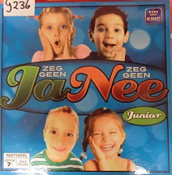uitleennummer = G236
7 jaar

Zeg geen Ja, Zeg geen Nee
Het bordspel ‘Zeg geen Ja, Zeg geen Nee’ is meer dan geschikt voor een feestje of een verjaardag. Dit familiespel komt in diverse varianten, waaronder een speciale Family Edition. Een deelnemer pakt één van de speelkaarten en de vraag moet direct worden opgelezen. Zegt jouw tegenstander ja of nee, dan win jij de kaart. Maar als de tegenstander deze woorden niet zegt, dan wint diegene de speelkaart.
Het is een erg simpel, maar vooral komisch spel. Een beetje bluf en de nodige snelheid kunnen voor een groot voordeel zorgen. De winnaar is vanzelfsprekend de deelnemer met het hoogste aantal kaarten in zijn bezit.

